I Ronda Ibérica desde GDL
MT-12598 - Web: https://viaje.mt/aqtp
11 días y 9 noches

Desde $799 ^{USD} | DBL + 799 IMP
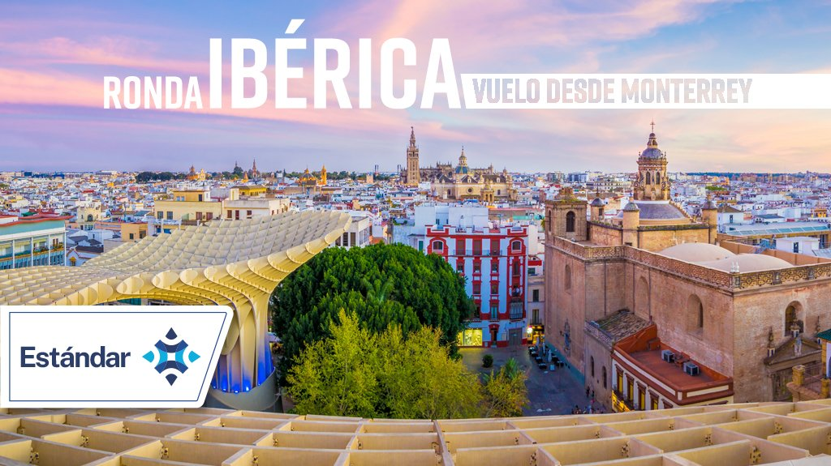
Incluye vuelo con

I SALIDAS

2024
Octubre: 26

Noviembre: 09, 23

I PAISES
España, Portugal.

I CIUDADES
Madrid, Granada, Córdoba, Sevilla, Mérida, Lisboa, Fátima.

I ITINERARIO

DíA 01 GUADALAJARA - MADRID

Presentarse en el aeropuerto de la ciudad de Guadalajara 3hrs. antes de la salida del vuelo trasatlántico con destino a Madrid. Noche a bordo.

DíA 02 MADRID

Llegada a Madrid, aeropuerto internacional Adolfo Suárez Madrid - Barajas. Recepción en aeropuerto. Este día se realizará la visita panorámica por la ciudad donde conocerán las principales avenidas, plazas y monumentos. Descubrirán lugares tales como la Plaza de Espantilde;a, la Gran Vía, la Fuente de la diosa Cibeles, la Puerta de Alcalá, la famosa plaza de toros de las Ventas, etc. Después continuando por la zona moderna, finalizarán en el Madrid de los Austrias. Encantos como la Plaza Mayor y la Plaza Oriente darán un espectáculo final a este recorrido por la capital de Espantilde;a. Tarde libre. Alojamiento.

DíA 03 MADRID - GRANADA

Desayuno. Salida por la Autovía Nacional IV y atravesando la Comunidad de Castilla La Mancha entraremos en la región de Andalucía por la provincia de Jaén, también llamada ldquo;mar de los olivosrdquo;, gracias a sus más de sesenta y seis millones de oliveras. Continuarán hacia Granada. Ciudad inmortalizada por Agustín Lara en el verso ldquo;tierra sontilde;ada por mírdquo;. Visita a pie por el Barrio del Albaicín es el antiguo barrio árabe donde aún se conserva la magia de su pasado. Realizaremos una parada en el Mirador de San Nicolás, el más emblemático de Granada desde donde se tiene una vista maravillosa de la Alhambra y desde donde podremos realizar hermosas fotos. Continuaremos hacia la capilla Real, Mausoleo de los Reyes Católicos donde se puede apreciar tanto su sencillez como su riqueza. Por la noche propondremos la excursión opcional. Alojamiento.

EXCURSIóN OPCIONAL:

EL ESPECTáCULO DE ZAMBRA GITANA CON COPA

Una experiencia única en una bella cueva adaptada para la realización de un espectáculo flamenco de Zambra Gitana, danza de los gitanos de Granada que nos sorprenderá con sus números de cante y baile en un ambiente único (copa incluida).

DíA 04 GRANADA - CóRDOBA - SEVILLA

Desayuno y visita de La Alhambra (llevar pasaporte para ingresar a la Alhambra) reconocida como Patrimonio de la Humanidad por la Unesco, uno de los monumentos más visitados de Espantilde;a. Conocerán los Palacios Nazaríes, donde podremos encontrar el famoso Patio de los Leones y la Sala de los Abencerrajes, el Palacio de Carlos V, los Jardines de Generalife, lugar de descanso de los reyes de Granada, donde encontrarán la Acequia Real y los Bantilde;os árabes. A la hora indicada, salida hacia la ciudad de Córdoba. A la llegada realizarán una visita a pie por el Barrio de la Judería. Tiempo libre donde podrán realizar excursión opcional. Después continuarán hacia Sevilla. Alojamiento.

EXCURSIóNES OPCIONALES :

VISITA LA MEZQUITA - CATEDRAL

Cuya construcción se inició en el siglo VIII, y que es única en el mundo por sus características mostrando tanto la arquitectura de los Omeyas como la combinación de los estilos gótico, renacentista y barroco de la catedral cristiana.

EL ESPECTáCULO DE FLAMENCO CON COPA

Saldremos del hotel en autobús hacia el Palacio Andaluz para disfrutar de un espectáculo de música y danza espantilde;ola. Una sensacional puesta en escena de flamenco puro y tradicional interpretado por bailarines, guitarristas, cantantes y palmeros de reconocido prestigio nacional e internacional. La función comenzará con unas alegrías de Cádiz y continuará con el clásico espantilde;ol quot;Torre del Oroquot;, quot;Boda de Luis Alonsoquot; y quot;Sevillaquot;. Acto seguido, tarantos, seguiriyas, soleá, alegrías y cantilde;as toman el tablao flamenco para dar paso a la adaptación flamenca de la ópera quot;Car

Nos permitimos informar que, debido a la gran demanda para visitar el conjunto monumental de la Alhambra, y a la restricción de ingreso del número de visitantes por día, es posible que en algunos casos:

Se realice la visita a los jardines

Se realice la visita nocturna

No sea posible realizar la visita y en su lugar se visite la Mezquita-Catedral de Córdoba

DíA 05 SEVILLA

Desayuno. Por la mantilde;ana visitarán la ciudad y recorrerán calles, avenidas, plazas y monumentos como: el Parque de María Luisa, sede de la Exposición Iberoamericana de 1929, donde aún conservan pabellones como los de Argentina, Brasil, Colombia y México, los cuales hoy albergan diferentes instituciones. Visitarán la bella Plaza de Espantilde;a, los Jardines de Murillo, el famoso Barrio de Santa Cruz, etc. Tarde libre. Alojamiento.

EXCURSIóNES OPCIONALES:

BARCO DIURNO

Desde las cubiertas panorámicas del barco podremos disfrutar de la ciudad de Sevilla desde el Guadalquivir. Embarcamos en la Torre del Oro y desde ahí descubriremos la Isla de la Cartuja, el puente de la Barqueta, el palacio de San Telmo, la antigua fábrica de tabacos, el puente de Triana, las Torres de la Plaza de Espantilde;a, el Monasterio de Santa María de las Cuevas. iexcl;Un paseo inolvidable para descubrir la ciudad desde otra perspectiva!

VISITA DE RONDA

Comenzamos nuestro recorrido en Ronda, ciudad perteneciente a la provincia de Málaga, en la región de Andalucía. Construída al borde de un espectacular precipicio y cargada de historia, Ronda es un lugar de visita obligada por su historia, su papel en la sangrienta Guerra Civil espantilde;ola, la memoria de visitantes famosos como Hemingway y Orson Welles o su atractivo arquitectónico. Después de la visita regresaremos a nuestro hotel.

DíA 06 SEVILLA - MéRIDA - LISBOA

Desayuno. Saldremos hacia la ciudad de Mérida recorriendo la Vía de la Plata, antigua calzada romana que atravesaba el oeste de Hispania desde Emérita Augusta hasta Astúrica Augusta, constituyendo además en tiempos más modernos la ruta más importante del Camino de Santiago en su ramal del sur peninsular. Llegada a Mérida y tiempo libre para recorrer su impresionante casco histórico que alberga un gran legado patrimonial de época romano. Posteriormente, continuaremos el viaje hasta llegar a Lisboa. Alojamiento

EXCURSIóN OPCIONAL:

VISITA CONJUNTO MONUMENTAL DE MéRIDA

La ciudad fue fundada por el emperador Octavio Augusto en el antilde;o 25 a.C. con el nombre de Augusta Emerita y se preservan importantes restos arqueológicos de época romana como sus imponentes edificios de espectáculos, viviendas, mausoleos, puentes, acueductos, etc. Vamos a visitar los magníficos edificios de Teatro, Anfiteatro y Circo además de conocer el urbanismo de la ciudad romana con sus calles y viviendas en el área arqueológica de Morería, la Casa del Mitreo y la Alcazaba y áreas funerarias como Los Columbarios y la Cripta de la Basílica de Santa Eulalia.

DíA 07 LISBOA

Desayuno. Por la mantilde;ana visita de la ciudad donde recorrerán sus principales avenidas, plazas y monumentos. Conocerán el Monasterio de los Jerónimos, el Barrio de Alfama, la Torre de Belén, etc. Tarde libre. Alojamiento.

EXCURSIóNES OPCIONALES

VISITA SINTRA CASCAIS Y ESTORIL

Siguiendo a lo largo de la costa del río Tajo, llegaremos a la ciudad de Estoril, donde realizaremos una breve parada en el Casino y los Jardines. Seguimos bordeando la costa hasta llegar a Cascáis. A la llegada, realizaremos una visita panorámica con una breve parada en los Acantilados de la Boca del Infierno para realizar fotos y dejar inmortalizado el lugar en nuestra memoria. Regresaremos a la ciudad para tomar el almuerzo y, más tarde, continuaremos a Sintra para realizar una visita a pie por el casco histórico. Regreso a Lisboa.

ESPECTáCULO DE FADO CON CENA

Disfrutaremos de un espectáculo de Fado, música del folklore portugués en un ambiente único. El Fado es el canto a la melancolía con letras profundas y desgarradoras acompantilde;adas de una guitarra (cena y bebidas incluidas).

DíA 08 LISBOA - FáTIMA - MADRID

Desayuno. Salida de Lisboa hacia el norte y pasando por las proximidades de Santarém llegarán a Fátima donde disfrutarán de tiempo libre para visitar uno de los más reconocidos centros de peregrinación del cristianismo, en el que tuvo lugar la aparición de la Virgen a los pastorcitos. Continuarán el viaje entrando en Espantilde;a por la provincia de Cáceres para finalmente llegar a Madrid. Alojamiento.

DíA 09 MADRID

Desayuno. Día libre para disfrutar de la ciudad o realizar la excursión opcional. Alojamiento.

EXCURSIóN OPCIONAL:

VISITA LA CIUDAD DE TOLEDO MEDIO DíA CON CATEDRAL

Situada a 70 km de Madrid, es conocida como la ldquo;Ciudad Patrimonio de la Humanidadrdquo;. Es una ciudadmuseo de gran belleza artística y una de las más antiguas de Europa, denominada también ldquo;Ciudad de las Tres Culturasrdquo;, ya que en ella convivieron cristianos, musulmanes y judíos. Sus edificios abarcan prácticamente todos los períodos de la historia (árabe, gótico, mudéjar, renacentista y barroco). Aquí residió El Greco, gran pintor del siglo XVI. Realizaremos una visita panorámica de la ciudad, incluyendo los más importantes monumentos a través de sus calles estrechas y admirando el famoso arte típico del damasquinado (incrustación de metales preciosos en acero).

DíA 10 MADRID

Desayuno. Día libre para disfrutar de la ciudad o realizar la excursión opcional. Alojamiento.

DíA 11 MADRID - GUADALAJARA

Desayuno (según horario de vuelo). A la hora prevista traslado al aeropuerto para tomar el vuelo con destino la ciudad de Madrid, conexión con destino la Ciudad de Guadalajara.

I TARIFAS
TARIFAS 2024
Menor | Sencilla | Doble | Triple
$ 699 | $ 1099 | $ 799 | $ 799
Impuestos Aéreos 2024 | $ 799
SUPLEMENTOS 2024
Octubre: 26 Noviembre: 9, 23 | $ 299

- Precios indicados por persona en USD - Los precios cambian constantemente, así que te sugerimos la verificación de estos, y no utilizar este documento como definitivo, en caso de no encontrar la fecha dentro del recuadro consultar el precio del suplemento con su ejecutivo.

I HOTELES
HOTELES PREVISTOS O SIMILARES
PAíS | CIUDAD | HOTEL | TIPO
Espantilde;a | Madrid | Novotel Madrid Puente De La Paz | Turista
Granada | Macia Monasterio De Los Basilios | Turista
Sevilla | Catalonia Hispalis | Turista
Portugal | Lisboa | Lisboa Central Park | Turista
Espantilde;a | Madrid | Novotel Madrid Puente De La Paz | Turista
ésta es la relación de los hoteles utilizados más frecuentemente en este circuito. Reflejada tan sólo a efectos indicativos, pudiendo ser el pasajero alojado en establecimientos similares o alternativos
Precios vigentes hasta el 31/12/2024

I EL VIAJE INCLUYE

● BOLETO DE AVIÓN Guadalajara – MADRID – Guadalajara VOLANDO EN CLASE TURISTA CON IBERIA O AEROMÉXICO
● 09 NOCHES DE ALOJAMIENTO EN CATEGORÍA INDICADA
● DESAYUNOS DE ACUERDO CON ITINERARIO
● VISITAS SEGÚN ITINERARIO
● GUÍA PROFESIONAL DE HABLA HISPANA
● TRASLADOS LOS INDICADOS
● TRANSPORTE EN AUTOCAR TURÍSTICO
● DOCUMENTOS ELECTRÓNICOS CÓDIGO QR (EMPRESA SOCIALMENTE RESPONSABLE CON EL MEDIO AMBIENTE).

I EL VIAJE NO INCLUYE
● ALIMENTOS, GASTOS DE INDOLE PERSONAL
● NINGÚN SERVICIO NO ESPECÍFICADO.
● TODAS LAS EXCURSIONES QUE SE MENCIONAN COMO OPCIONALES
● IMPUESTOS AÉREOS POR PERSONA
● EN CONCEPTO DE IMPUESTOS DE CIRCULACION, TASAS HOTELERAS, TASAS GUÍAS LOCALES, TASAS MUNICIPALES, EL PASAJERO ENTREGARÁ AL GUÍA A SU LLEGADA

I TOURS ADICIONALES
PAQUETE 1 2024 USD 349.00
Paquete 1
Espectáculo de Zambra gitana con copa
Flamenco con copa
Visita de Ronda
Visita Sintra Cascais y Estoril
Fado con cena
Visita la Mezquita – Catedral
PAQUETE 2 2024 USD 169.00
Paquete 2
Ciudad de Toledo Medio Día con Catedral
Barco Diurno
Visita Conjunto Monumental de Mérida
PAQUETE 3 2024 USD 499.00
Paquete 3
Espectáculo de Zambra gitana con copa
Flamenco con copa
Visita de Ronda
Visita Sintra Cascais y Estoril
Fado con cena
Visita la Mezquita – Catedral
Ciudad de Toledo Medio Día con Catedral
Barco Diurno
Visita Conjunto Monumental de Mérida

POLÍTICAS DE CONTRATACIÓN Y CANCELACIÓN
https://www.megatravel.com.mx/contrato/03-europa-bloqueos-gral.pdf
Precios indicados en USD, pagaderos en Moneda Nacional al tipo de cambio del día.
Los precios indicados en este sitio web, son de carácter informativo y deben ser confirmados para realizar su reservación ya que están sujetos a modificaciones sin previo aviso.

